Министерство науки и высшего образования Российской Федерации
Федеральное государственное автономное образовательное учреждение
высшего образования
«СЕВЕРО-КАВКАЗСКИЙ ФЕДЕРАЛЬНЫЙ УНИВЕРСИТЕТ»

Институт перспективной инженерии
Департамент цифровых, робототехнических систем и электроники

ОТЧЕТ
ПО ЛАБОРАТОРНОЙ РАБОТЕ №4
дисциплины
«Технологии машинного обучения»
Вариант 4

Выполнил:
Назаров Глеб Григорьевич
2 курс, группа ИНС-б-о-25-1
09.03.02 «Информационные технологии и сети», направленность (профиль) «Прикладное программирование в интеллектуальных информационных системах», очная форма обучения

_______________________________
(подпись)

Отчет защищен с оценкой ___________ Дата защиты__________________

Ставрополь, 2026 г.
Практическая работа №4: Логистическая регрессия
Цель работы: Освоить метод логистической регрессии в среде Google Colab: выполнить предобработку данных, обучить модель, исследовать влияние порога классификации на качество прогнозов, подобрать оптимальную силу регуляризации, проанализировать коэффициенты модели с использованием библиотек pandas, scikit-learn, matplotlib и seaborn.
Практическая часть
Задание 1. Загрузка датасета и первичный анализ
Загрузить датасет, посмотреть размерность и распределение классов.
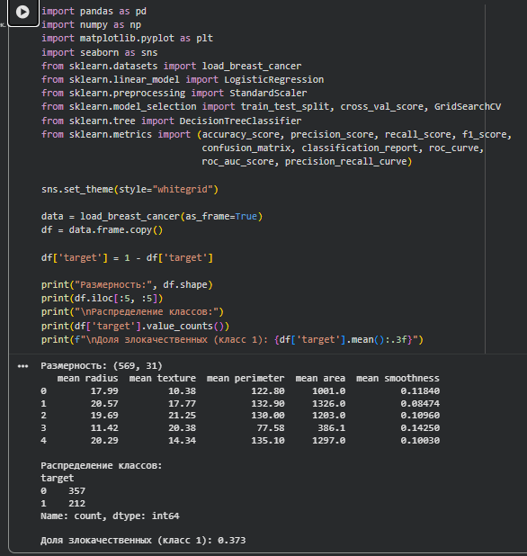
Рисунок 1. Изображение кода для Задания 1
В датасете 569 объектов и 30 признаков, доброкачественных 357, злокачественных 212 (37,3%). Дисбаланс умеренный, специальной коррекции не требуется.
Задание 2. Предобработка: пропуски и категориальные признаки
Проверить пропуски и нечисловые признаки, выделить X и y.
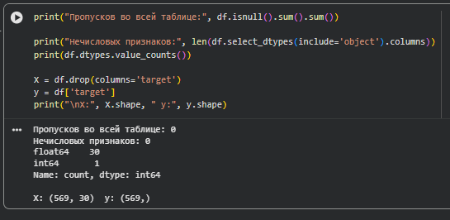
Рисунок 2. Изображение кода для Задания 2
Пропусков нет, все 30 признаков числовые, поэтому заполнение пропусков и кодирование категорий не потребовались.

Задание 3. Разделение 80/20 и масштабирование
Разделить выборку со стратификацией и стандартизировать признаки без утечки данных.
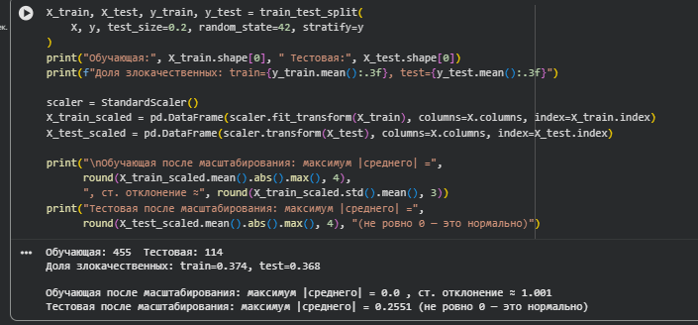
Рисунок 3. Изображение кода для Задания 3
455 объектов в обучающей и 114 в тестовой выборке, доля класса 1 одинакова (0,374 и 0,368). На обучающей выборке среднее равно 0, стандартное отклонение равно 1. На тесте среднее не ровно 0, потому что использованы параметры обучающей выборки, это и предотвращает утечку данных.

Задание 4. Обучение логистической регрессии и оценка качества
Обучить базовую модель (C=1.0) и оценить метрики, матрицу ошибок.
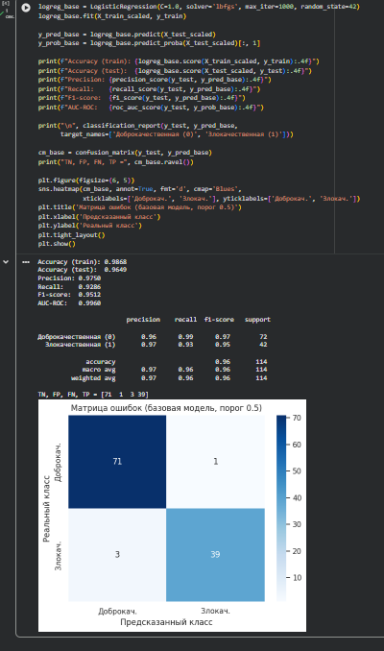
Рисунок 4. Изображение кода для Задания 4
accuracy на тесте 0,9649 (на обучении 0,9868, разрыв небольшой), precision 0,975, recall 0,9286, F1 0,9512, AUC 0,996. Матрица ошибок: TN=71, FP=1, FN=3, TP=39. Модель ошиблась на 4 объектах из 114, причём чаще пропускала злокачественные (3), чем ошибочно тревожила (1).
Задание 5. Порог классификации, кривая точность-полнота и ROC-кривая
Исследовать влияние порога на метрики и построить графики.
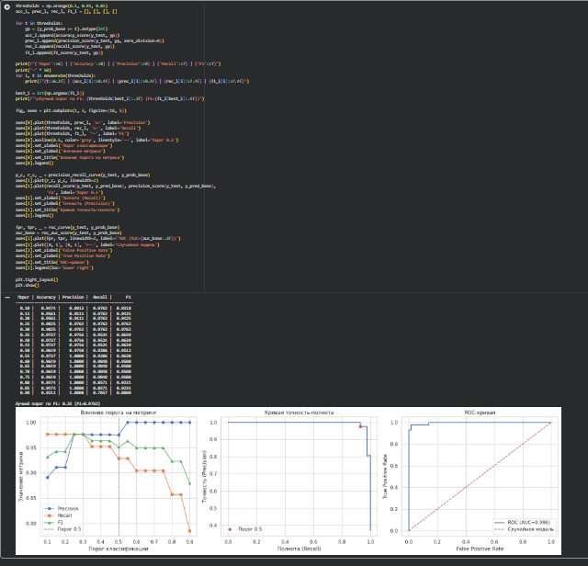
Рисунок 5. Изображение кода для Задания 5
Влияние порога. При пороге 0,10 recall максимален (0,9762), но precision падает до 0,8913. С порога 0,55 precision равна 1,0, но recall снижается и при 0,90 доходит до 0,7857. Рост порога повышает точность и снижает полноту, снижение порога делает наоборот.
Лучший порог. Максимум F1 равен 0,9762, он достигается при пороге 0,25–0,30, то есть ниже стандартного 0,5.
Выбор порога. Для диагностики опухолей пропустить болезнь хуже, чем назначить лишнее обследование, поэтому порог разумно снижать.
ROC и PR. Обе кривые близки к идеальным углам, AUC = 0,996: модель почти безошибочно ранжирует объекты по вероятности.
Задание 6. Подбор регуляризации (кросс-валидация и GridSearchCV)
Исследовать влияние C и подобрать оптимальное значение.
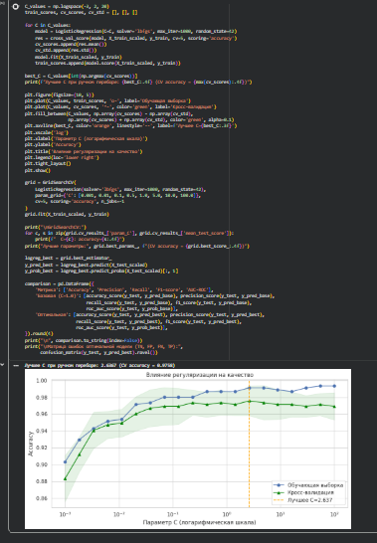
Рисунок 6. Изображение кода для Задания 6
График. При очень малых C (0,001) CV-accuracy всего 0,8835: сильная регуляризация даёт недообучение. С C ≈ 0,1 качество выходит на плато около 0,97. При больших C точность на обучении растёт до 0,99, а на кросс-валидации не растёт и слегка колеблется, это начало переобучения.
Лучшее C. Ручной перебор даёт C ≈ 2,64 (0,9758), GridSearchCV даёт C = 0,5 (0,9736). Значения разные, так как сетки разные, а качество в этой области практически одинаково.
Базовая и оптимальная модели на тесте. Accuracy 0,9649 → 0,9825, precision 0,975 → 1,0, recall 0,9286 → 0,9524, F1 0,9512 → 0,9756, AUC 0,996 → 0,997. Матрица ошибок: TN=72, FP=0, FN=2, TP=40, то есть ложноположительных нет, а пропущенных злокачественных стало 2 вместо 3.

Задание 7. Сравнение с деревом решений
Обучить дерево на тех же данных и сравнить с оптимальной логистической регрессией.
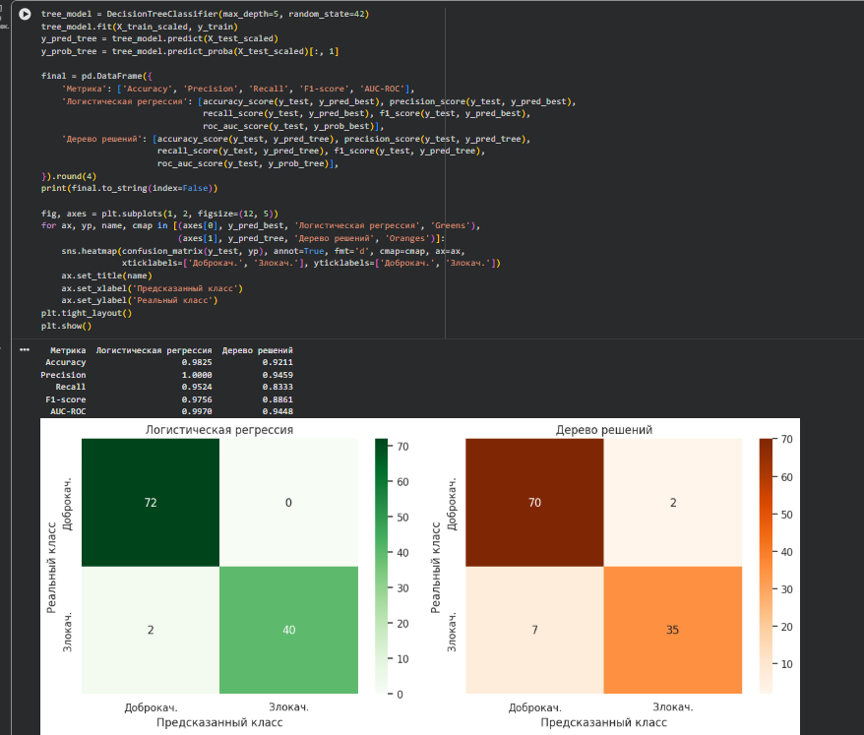
Рисунок 7. Изображение кода для Задания 7
Логистическая регрессия лучше дерева по всем метрикам: accuracy 0,9825 против 0,9211, recall 0,9524 против 0,8333, F1 0,9756 против 0,8861, AUC 0,997 против 0,9448. Дерево пропустило 7 злокачественных опухолей против 2 у регрессии. Вероятная причина в том, что классы в этих данных хорошо разделяются почти линейно, а неглубокое дерево аппроксимирует такую границу ступеньками хуже.

Задание 8. Анализ коэффициентов модели
Определить наиболее важные признаки и направление их влияния.
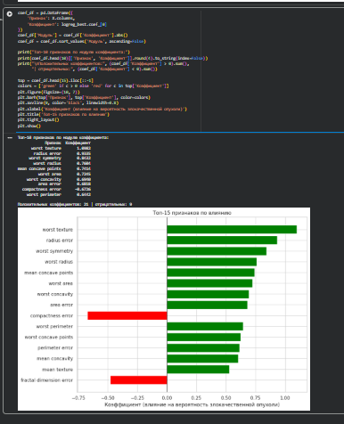
Рисунок 8. Изображение кода для Задания 8
Самые влиятельные признаки. worst texture (1,098), radius error (0,933), worst symmetry (0,843), worst radius (0,760), mean concave points (0,741). Все они положительные: чем больше значение, тем выше вероятность злокачественной опухоли.
Знаки. Положительных коэффициентов 21, отрицательных 9. Самый сильный отрицательный – compactness error (−0,673).
Оговорка. Сравнивать коэффициенты можно, потому что признаки масштабированы. Но многие признаки сильно коррелируют (радиус, периметр, площадь), поэтому отдельные коэффициенты надо читать осторожно: влияние делится между связанными признаками.
Контрольные вопросы
1. В чём заключается основная идея логистической регрессии? Почему она называется «регрессией», хотя решает задачу классификации?
Модель сначала вычисляет линейную комбинацию признаков z = w₁x₁ + w₂x₂ + … + b, как в обычной линейной регрессии. Затем z пропускается через сигмоиду, и получается вероятность принадлежности объекта к классу 1. Если вероятность не меньше порога (по умолчанию 0,5), объект относится к классу 1, иначе к классу 0. Название «регрессия» историческое: линейная часть моделирует не сам класс, а логарифм шансов log(p / (1 − p)), то есть по сути регрессию непрерывной величины. Решение о классе принимается уже после неё, поэтому по назначению это алгоритм классификации.
2. Что такое сигмоидная функция? Какова её область значений и зачем она нужна в логистической регрессии?
Сигмоида задаётся формулой σ(z) = 1 / (1 + e⁻ᶻ). Она монотонно возрастает и имеет S-образную форму: при z → +∞ стремится к 1, при z → −∞ к 0, а σ(0) = 0,5. Область значений – интервал (0, 1), поэтому результат всегда можно трактовать как вероятность. Линейная комбинация z может принимать любые значения от −∞ до +∞, и именно сигмоида превращает её в корректную вероятность. Без неё модель осталась бы линейной регрессией, выдающей числа вне диапазона [0, 1].
3. Что такое бинарная кросс-энтропия? Почему она используется вместо метода наименьших квадратов?
Это функция потерь L = −(1/N) Σ [yᵢ·log(ŷᵢ) + (1 − yᵢ)·log(1 − ŷᵢ)], где yᵢ истинный класс, а ŷᵢ предсказанная вероятность класса 1. Она сильно штрафует уверенные ошибки: если истинный класс 1, а модель даёт вероятность около 0 (или наоборот), потери резко растут. Для сигмоидной модели кросс-энтропия выпукла относительно параметров, поэтому градиентный спуск гарантированно находит глобальный минимум. МНК с сигмоидой даёт невыпуклую функцию с возможными локальными минимумами и плоскими участками, на которых градиент почти нулевой, и обучение идёт хуже.
4. Что такое порог классификации? Как его изменение влияет на точность и полноту?
Порог – это значение вероятности, начиная с которого модель относит объект к классу 1. Он не обязан быть равным 0,5 и подбирается под задачу. При повышении порога модель реже предсказывает класс 1: precision растёт (меньше ложных срабатываний), а recall падает (больше пропусков). При понижении порога наоборот: recall растёт, а precision падает. В нашей работе при пороге 0,10 recall был 0,976, а precision 0,891, при пороге 0,55 precision стала 1,0, а при 0,90 recall упал до 0,786.
5. В каких задачах лучше увеличить порог классификации, а в каких – уменьшить?
Порог повышают там, где дороже обходится ложное срабатывание. Пример – спам-фильтр: лучше пропустить спам, чем отправить важное письмо в спам. Порог понижают там, где дороже обходится пропуск положительного случая: медицинская диагностика (лучше назначить лишнее обследование, чем пропустить болезнь), выявление мошенничества, поиск неисправностей. В нашей задаче с опухолями поэтому разумен порог ниже 0,5: лучший F1 был при 0,25–0,30.
6. Зачем нужно масштабировать признаки перед обучением логистической регрессии? Чем это отличается от деревьев решений?
Модель складывает признаки с весами, поэтому признаки с большим числовым размахом (например, площадь против гладкости) начинают доминировать в линейной комбинации. Регуляризация штрафует величину весов, и для признаков с большим размахом она оказывается несправедливо мягкой или жёсткой. Градиентный спуск на немасштабированных данных сходится медленнее и менее устойчиво. Кроме того, коэффициенты можно сравнивать между собой только при одинаковом масштабе. Дерево решений на каждом шаге сравнивает один признак с порогом, и растяжение или сжатие оси не меняет разбиение, поэтому масштабирование ему не нужно.
7. Что такое регуляризация? Чем отличается L1-регуляризация от L2-регуляризации?
Регуляризация добавляет к функции потерь штраф за большие веса. Она снижает сложность модели и борется с переобучением, особенно при большом числе признаков. L2 (Ridge) добавляет штраф λΣwᵢ²: веса сжимаются к нулю, но почти никогда не становятся ровно нулевыми. L1 (Lasso) добавляет штраф λΣ|wᵢ|, и часть весов обнуляется полностью, то есть происходит автоматический отбор признаков. Есть и компромисс – Elastic Net, комбинация L1 и L2. В нашей работе использовалась L2 (она стоит по умолчанию).
8. Что такое параметр C в логистической регрессии? Как его изменение влияет на модель?
C в scikit-learn – это обратная величина силы регуляризации. При большом C регуляризация слабая, модель сложнее и сильнее подстраивается под обучающие данные (риск переобучения). При малом C регуляризация сильная, модель проще (риск недообучения). У нас при C = 0,001 точность на кросс-валидации составила всего 0,8835 (недообучение), с C ≈ 0,1 выходила на плато около 0,97, а при больших C точность на обучении росла до 0,99 при почти неизменном качестве на кросс-валидации. Оптимальное значение подбирают кросс-валидацией, GridSearchCV выбрал C = 0,5.
9. Как интерпретировать коэффициенты логистической регрессии? Что означает положительный и отрицательный коэффициент?
Коэффициент показывает, как изменяется логарифм шансов класса 1 при росте признака на единицу (на масштабированных данных на одно стандартное отклонение). Положительный коэффициент означает, что рост признака повышает вероятность класса 1, отрицательный, что снижает. Чем больше модуль коэффициента, тем сильнее влияние признака. Величина eʷ показывает, во сколько раз меняются шансы. В нашей задаче worst texture (+1,098) и radius error (+0,933) сильнее всего повышают вероятность злокачественной опухоли, а compactness error (−0,673) сильнее всех её снижает. Коэффициенты сравнимы только после масштабирования, и их стоит читать осторожно, если признаки сильно коррелируют.
10. Что такое утечка данных? Почему важно масштабировать данные только на обучающей выборке?
Утечка данных – это попадание информации из тестовой выборки в процесс обучения. Из-за неё оценка качества получается завышенной и не соответствует реальной работе модели на новых данных. Среднее и стандартное отклонение тестовой выборки – такая информация: на практике новые данные приходят по одному и их статистики заранее неизвестны. Поэтому scaler.fit выполняется только на обучающей выборке, а к тесту применяется transform с теми же параметрами. Именно поэтому в нашем коде на тесте среднее после масштабирования не равно ровно 0.
11. Что такое ROC-кривая и AUC-ROC? Как интерпретировать значение AUC?
ROC-кривая показывает зависимость доли верно найденных положительных объектов TPR (то есть recall) от доли ложных срабатываний FPR при всех возможных порогах. Чем ближе кривая к левому верхнему углу, тем лучше модель, а диагональ соответствует случайному угадыванию. AUC-ROC – площадь под этой кривой, число от 0 до 1. AUC = 0,5 означает случайную модель, 1,0 идеальную. Содержательно AUC равна вероятности того, что случайный положительный объект получит от модели более высокую оценку, чем случайный отрицательный. У нашей базовой модели AUC = 0,996, то есть ранжирование почти безошибочно.
12. Чем логистическая регрессия отличается от дерева решений? В каких случаях лучше использовать каждый из методов?
Логистическая регрессия строит линейную (плоскую) разделяющую границу, требует масштабирования, даёт естественные вероятности и интерпретируется через коэффициенты, а переобучение у неё умеренное и регулируется параметром C. Дерево даёт ступенчатую нелинейную границу, масштабирования не требует, интерпретируется через правила, но склонно к сильному переобучению, которое сдерживают глубиной. Регрессию лучше брать, когда зависимости близки к линейным, нужны вероятности и объяснимость. Дерево лучше при выраженных нелинейных зависимостях и взаимодействиях признаков и при разнородных данных. На наших данных регрессия выиграла: accuracy 0,9825 против 0,9211, а пропущенных опухолей 2 против 7.
13. Почему кросс-валидацию нужно выполнять на обучающей выборке, а не на полных данных?
Тестовая выборка должна остаться полностью нетронутой до самого конца, чтобы дать честную итоговую оценку. Если подбирать гиперпараметры (например, C) кросс-валидацией на всех данных, информация о тесте повлияет на выбор модели, то есть возникнет утечка, и итоговая оценка будет оптимистичной. При кросс-валидации только на обучающей выборке выбор параметров делается без участия теста, а тест затем один раз проверяет уже выбранную модель.
14. Что такое матрица ошибок? Какие типы ошибок она показывает и как их интерпретировать?
Это таблица 2×2, в которой строки соответствуют реальным классам, а столбцы предсказанным. Диагональ содержит верные ответы: TN (верно найденные отрицательные) и TP (верно найденные положительные). Вне диагонали стоят ошибки двух типов. FP – ложноположительные: здорового признали больным (ложная тревога). FN – ложноотрицательные: больного признали здоровым (пропуск). Какая ошибка опаснее, зависит от задачи. У нашей оптимальной модели TN=72, FP=0, FN=2, TP=40: ложных тревог нет, но 2 злокачественные опухоли пропущены, и для медицинской задачи именно FN нужно уменьшать, например снижением порога.
15. Что такое F1-мера и когда она предпочтительнее, чем accuracy?
F1 – гармоническое среднее precision и recall: F1 = 2·P·R / (P + R). Она высока только тогда, когда высоки обе метрики, а провал любой из них резко её снижает. Accuracy лучше заменить на F1 при дисбалансе классов. Например, если положительных объектов 5%, модель, всегда предсказывающая класс 0, получит accuracy 95%, но F1 для класса 1 будет равна 0. F1 также удобна, когда важен баланс между ложными срабатываниями и пропусками. В нашей работе по F1 мы выбирали порог (лучшее значение 0,9762) и сравнивали модели.
Вывод
В работе освоена логистическая регрессия на датасете breast_cancer (569 объектов, 30 признаков, класс 1 = злокачественная опухоль). Данные не содержали пропусков и категориальных признаков, поэтому предобработка свелась к разделению 80/20 со стратификацией и стандартизации по обучающей выборке без утечки данных. Базовая модель показала accuracy 0,9649 и AUC 0,996. Исследование порога подтвердило компромисс между точностью и полнотой: лучший F1 (0,9762) достигается при пороге 0,25–0,30, что важно для медицинской задачи, где пропуск опухоли опаснее ложной тревоги. Подбор регуляризации через кросс-валидацию и GridSearchCV дал C = 0,5 и улучшил тестовые метрики: accuracy 0,9825, precision 1,0, recall 0,9524, ложноположительных ошибок нет. Сравнение с деревом решений показало преимущество логистической регрессии (accuracy 0,9825 против 0,9211, пропущено 2 злокачественных опухоли против 7). Анализ коэффициентов выделил как наиболее значимые worst texture, radius error и worst symmetry: рост этих признаков повышает вероятность злокачественной опухоли. Интерпретируемость остаётся главным преимуществом метода, хотя при коррелирующих признаках коэффициенты стоит читать осторожно.

